Les enseignants de l’UNSa
Contact
SE-UNSA - secteur Formation
209 bd st Germain—75007 PARIS


suis PE1...

Recrutement au niveau de la licence: dernière année!
2009 sera la dernière année de recrutement au niveau de la licence. Ainsi en a décidé, sans aucune concertation le Président de la République. A compter de 2010, il faudra être inscrit en deuxième année de Master pour pouvoir s’inscrire au concours, et il faudra avoir décroché son master pour pouvoir ensuite effectuer son année de stage dans une classe. Tout master devrait ouvrir le droit à s’inscrire au concours.

Ce sont désormais les universités qui se voient confier la formation initiale des enseignants. Les IUFM sont appelés à disparaitre.

Baisse importante du nombre des postes offerts au concours
Cette modification de fond va avoir des conséquences importantes sur le nombre des places qui seront offertes au concours 2009. En effet, nous serons dans une année transitoire. Au SE-UNSA, nous estimons que cette baisse pourrait atteindre plus d’un tiers des recrutements actuels des PE. En clair, on pourrait passer de 10.000 recrutements en 2008 à environ 6000 pour la session 2009.

Il est nécessaire de prévoir des bourses ou un système de pré recrutement pour permettre aux étudiants d’accéder au métier d’enseignant.
Le recrutement au niveau du master a pour conséquence un allongement des années d’études à l’université. Si l’on veut que le métier d’enseignant continue à jouer son rôle d’ascenseur social, il va être indispensable de mettre en place un système d’aide financière pour les étudiants qui souhaitent devenir enseignants. C’est d’ores et déjà une revendication du SE-UNSA.




Objectif concours!
Des pré-requis indispensables pour pouvoir s’inscrire au concours
Les candidats doivent justifier de deux pré-requis à la date de clôture des inscriptions.
>>En natation
Une attestation certifiant qu’ils ont réalisé un parcours d’au moins 50 mètres dans une piscine
>> En secourisme
Une attestation certifiant leur qualification en secourisme, le niveau devant être au moins égal à la PSC1 (= Prévention Secours Civique de niveau 1), nouveau nom de l’AFPS.

L’avis du SE-UNSA
Pour le SE-UNSA, l’état se décharge de sa responsabilité en faisant peser le coût de la PSC1 (au moins 60 €) sur les étudiants préparant le concours. Cette formation devrait faire partie intégrante de la formation initiale out futur enseignant qu’il soit du premier comme du second degré.

L’épreuve facultative

L’épreuve facultative porte soit :
- sur une langue régionale (basque, breton, catalan, corse, créole, langues régionales d’Alsace et des pays mosellans, occitan-langue d’oc)
- sur l’une des langues vivantes étrangères suivantes : allemand, anglais, arabe, espagnol, italien et portugais (différente de celle choisie pour l’admission).

Seuls les points au-dessus de 10 sont pris en compte à l’admission.
Une nécessaire pré-professionnalisation dès la licence
L’intégration des IUFM dans l’université et la perspective d’un master à l’issue de la formation, vont conduire en amont à renforcer la pré professionnalisation des futurs stagiaires dès leur parcours de licence.

Pour le SE-UNSA, ces modules devraient être validés par des ECTS et être pris en compte dans les épreuves du concours.

Généralement, cette formation s’articule autour de trois axes:
-La préprofessionnalisation (stages et analyse de pratiques)
- La connaissance des élèves et de l’institution
- La préparation aux épreuves du CRPE

Pour la session 2009, la maquette du concours reste celle qui a été renouvelée en 2006.
Le statut de la première année d’IUFM est ambigu. En effet, elle devrait être l’objet, en partie, d’une formation professionnelle, mais en réalité, elle consiste essentiellement en un temps de préparation au concours.

La formation répond à des critères nationaux précisés dans le nouveau cahier des charges des IUFM adopté en décembre 2006.

Elle s’articule autour de l’alternance entre la théorie et la pratique, avec pour conséquence un renforcement des stages en responsabilité sur le terrain, avec notamment le stage filé.

Contact
SE-UNSA - secteur Formation
209 bd st Germain—75007 PARIS

Maquette du CRPE externe – session 2009

ADMISSIBILITE | Durée | Coeff | Note élim.
Epreuve écrite de français | 4 h | 3 | 5
Epreuve écrite de maths | 3 h | 3 | 5
Epreuve écrite d’histoire – géographie et de sciences expérimentales – technologie | 3 h | 2 | 5
ADMISSION | Durée | Coeff. | Note élim.
Epreuve orale d’entretien en 2 parties :  - épreuve sur dossier  - exposé ou expression musicale | 1ère partie :  1 h de préparation  10 min d’exposé  15 min d’entretien  2ème partie :  10 min d’exposé  15 min d’entretien | 4 | 5
Epreuve orale de langue vivante étrangère | 30 min de préparation  20 min d’épreuve | 1 | 0
Epreuve d’EPS en 2 parties :  - épreuve pratique (danse ou course)  - entretien avec le jury | 20 min d’entretien  5 min de préparation | 1 | 0

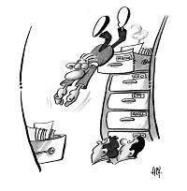


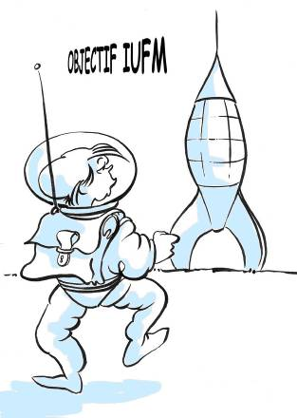
Créer des postes...
Indispensable!

Le calendrier

Inscription
Du jeudi 11 septembre (12h)
au mardi 21 octobre 2007 (17h)

Confirmation
Du jeudi 30 octobre (12h)
au jeudi 13 novembre 07 (17h)

***********
Les modalités d’inscription
au concours

Votre inscription au concours se fait entièrement sur internet. Elle se déroule en deux phases:

L’inscription
La confirmation

En cas d’impossibilité d’accéder au serveur, il est possible de confirmer son inscription par écrit...mais le délai n’est que de 24 heures.

Pour s’inscrire, il faut se connecter sur SIAC (Système d’Information et d’Aide aux Concours du ministère) www.education.gouv.fr/siac

)
A ne pas rater!

L’annonce du non remplacement d’un fonctionnaire sur deux va avoir des répercussions sur le nombre des postes offerts aux concours d’enseignants.

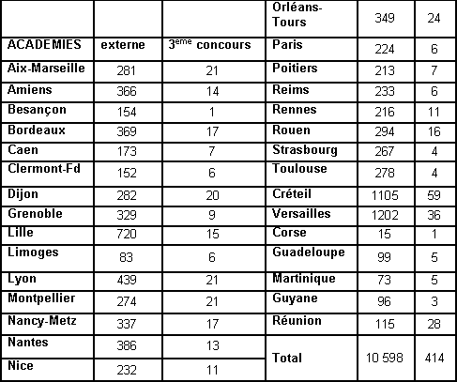
L’annonce par le président de la république du non remplacement d’un fonctionnaire sur deux et le recrutement au niveau master en 2010 vont avoir des répercussions importantes sur les recrutements des enseignants.

Le nombre de postes offerts aux concours risque d’être peau de chagrin cette année...
Ce sont les concours du second degré qui vont être les plus fortement touchés. Ceci dit, le nombre des postes offerts au CRPE en 2009 va lui aussi être affecté par ce contexte.

Les recrutements de professeurs des écoles des dernières années étaient sous estimés par rapport aux besoins sur le terrain.

La conséquence d’une telle politique est la poursuite de la dégradation des conditions de travail des enseignants et des élèves. Le nombre d’élèves par classe augmente, la scolarisation en maternelle se dégrade. Dans ces conditions, on peut se demander comment il sera possible de traiter convenablement la question de la difficulté scolaire.

Un plan pluriannuel
de recrutements est nécessaire
Le SE-UNSA revendique un plan pluri annuel de recrutement permettant en amont aux étudiants de faire des choix d’orientation clairs.
La conséquence d’une telle politique est la poursuite de la dégradation des conditions de travail des enseignants et des élèves. Le nombre d’élèves par classe augmente, la scolarisation en maternelle se dégrade. Dans ces conditions, on peut se demander comment il sera possible de traiter convenablement la question de la difficulté scolaire.

Un plan pluriannuel
de recrutements est nécessaire
Le SE-UNSA revendique un plan pluri annuel de recrutement permettant en amont aux étudiants de faire des choix d’orientation clairs.
Session 2008: les postes par académies


Le SE-UNSA

SE-UNSA,
Mélangeons-nous !

Le SE-UNSA rassemble tous les enseignants de la maternelle à la terminale. Pourquoi ce mélange ? Et bien par ce que nous considérons que dans les écoles, dans les collèges, dans les lycées, nous exerçons le même métier : enseigner.

Ce métier s’exerce dans la diversité, mais les questions qu’il soulève à tous ces niveaux sont identiques : comment prendre en compte l’hétérogénéité de nos élèves ? Comment amener le plus grand nombre à réussir ? Comment gérer sa classe ?...

D’autre part, l’élève ne se métamorphose brutalement en passant de l’école au collège et du collège au lycée. Son évolution personnelle tout comme son parcours scolaire s’inscrivent dans la durée. La continuité éducative n’est pas un vain mot. Elle est plus facile à mettre en œuvre lorsque les enseignants se côtoient dans le même syndicat.

Enfin, mélangeons nous avec les
autres salariés. Les enseignants ne font pas partie d’un monde à part! Ils côtoient tous les jours d’autres professions, d’autres métiers. C’est pourquoi nous faisons partie d’une union interprofessionnelle qui les

Nom : _________________________ ______________ Prénom : _____________________________________
Adresse personnelle : ________________________________________________________________________

__________________________________________________________________________________________

Adresse mel :_______________________________________Tel___________________________
Centre IUFM de : ……………….………………………Département…………………

Souhaite recevoir des informations complémentaires sur l’évolution du concours.

Talon à retourner au : SE-UNSA – 15 rue Albert Morlon 58000 NEVERS
Tel : 03 86 61 57 64 - courriel : 58@se-unsa.org

rassemble tous. Parce qu’ensemble on est plus solidaires mais aussi plus forts.



SE-UNSA, s’opposer… mais aussi proposer!

Les positions stériles, les refus systématiques, ce n’est pas notre conception du rôle d’une organisation syndicale. S’il faut savoir dire non et s’opposer, il faut aussi proposer et construire. Cela s’appelle prendre ses responsabilités.

C’est notre état d’esprit. Nous ne disons ni oui par habitude, ni non par principe !

Ainsi, nous avons signé un accord pour les directeurs d’écoles car nous avons collectivement estimé qu’il permettait des avancées réelles qu’il ne fallait pas laisser filer. Mais dans le même nous nous opposons avec la plus grande fermeté aux mesures de suppressions de postes qui vont toucher comme jamais l’éducation nationale à la rentrée 2007.

SE-UNSA. Laïcité, une valeur sûre.

Le principe de laïcité est fondateur de notre République. C’est aussi une valeur essentielle du SE-UNSA.

La laïcité c’est ce liant qui nous permet de vivre ensemble dans une société de plus en plus diverse.

La laïcité de l’école, la laïcité à l’école, c’est l’apprentissage de règles communes dans le respect de l’autre. C’est aussi donner aux futurs citoyens les moyens de leur liberté.

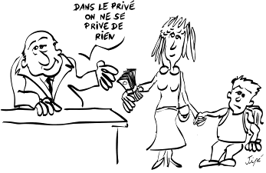
Aujourd’hui, l’école publique est contestée et mise en difficulté. Le SE-UNSA dans le cadre du CNAL (Comité National d’Action Laïque) est la seule organisation syndicale à avoir déposer un recours en Conseil d’Etat contre une loi qui va renforcer le financement des établissements privés au détriment du service public.


